架构描述
memcached 是高性能的分布式内存缓存服务器。一般的使用目的是，通过缓存数据库查询结果，减少数据库访问次数，以提高动态 Web 应用的速度、提高可扩展性
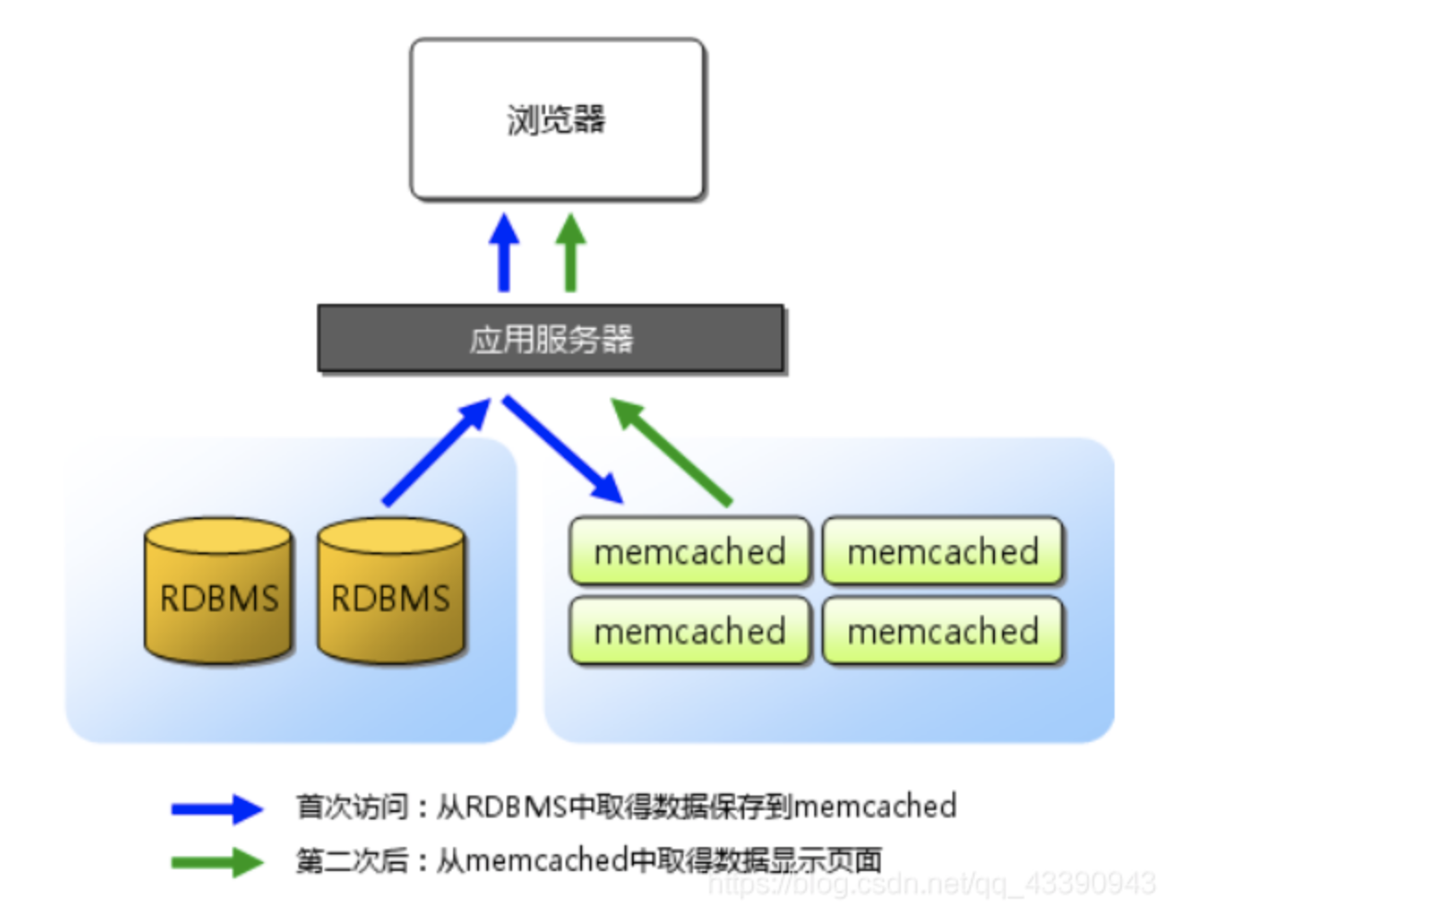

特点
1、协议简单
2、基于 libevent 的事件处理
3、内置内存存储方式
4、memcached 不互相通信的分布式

协议简单：
memcached 的服务器客户端通信并不使用复杂的 XML 等格式，而使用简单的基于文本行的协议。因此，通过 telnet 也能在 memcached 上保存数据、取得数据。

基于 libevent 的事件处理：
libevent 是个程序库，它将 Linux 的 epoll、BSD 类操作系统的 kqueue 等事件处理功能封装成统一的接口。即使对服务器的连接数增加，也能发挥 O(1)的性能。memcached 使用这个 libevent 库，因此能在 Linux、BSD、Solaris 等操作系统上发挥其高性能

内置内存存储方式：
为了提高性能，memcached 中保存的数据都存储在 memcached 内置的内存存储空间中。由于数据仅存在于内存中，因此重启 memcached、重启操作系统会导致全部数据消失。另外，内容容量达到指定值之后，就基于 LRU(Least Recently Used)算法自动删除不使用的缓存。memcached 本身是为缓存而设计的服务器，因此并没有过多考虑数据的永久性问题。

memcached 不互相通信的分布式：
memcached 尽管是“分布式”缓存服务器，但服务器端并没有分布式功能。各个memcached 不会互相通信以共享信息。那么，怎样进行分布式呢？这完全取决于客户端的实现。

而memcache 只支持简单数据类型，需要客户端自己处理复杂对象。

